浙江省高校网络安全人才培养现状与人才需求分析
学号：20201008009 姓名：李超峰 班级： 计科定向 20201 班
完成时间：2023 年 6 月 指导教师：马洪亮
摘要：通过收集近两年国内招聘企业，网络安全行业，政府部门报告的网络安全人才需求报表、招 聘信息、就业报告、人才发展报告等，从国内的不同就业地域、人才培养、人才需求情况等分析了 浙江省当前网络安全人才的需求状况、就业状况、薪酬待遇，总结出浙江省目前网络安全人才培养 情况良好； 同时浙江省的杭州市是国内主要的网络安全人才供给和需求主要城市。伴随着网络安全 产业的发展和要求，企业对本科生学历人才的需求基本没有波动；政企单位更多出于快速熟悉业务 的目的，更倾向于硕士以上学历。
关键词：人才发展，网络安全产业，人才市场；
1 引言
人才是人类社会发展中最具根本性的战略资源，更是最活跃的先进生产力。要从科 学技术第一生产力的理论视角看人才第一资源，看到科学技术越是向前发展，人才的地 位和作用越是凸显。近年来，随着数字市场改革开放步伐加快，数字领域服务优化提升。 《网络安全法》《数据安全法》《个人信息保护法》《网络安全审查办法》等颁布实施， 信息技术与网络安全标准化、学科建设、网络安全人才培养等取得积极进展，网络安全 保障能力显著增强。习近平总书记明确指出，建设网络强国需要高素质的网络安全和信 息化人才队伍。[1]
我国网络安全人才还存在缺口数量较大，网络空间安全一级学科的建设尚处起步阶
段，网络安全的人才培养一直是网络安全产业和院校教育的痛点。当前，百年未有之大 变局加速演进，“后疫情时代”全球产业链供应链深刻变化，全球网络治理体系深刻变 革，国内外发展形势发生深刻复杂变化，大国网络空间角力的日益激烈，更进一步加剧 了变局中的不稳定性和不确定性。
2023 年，《中华人民共和国网络安全法》实施迎来 6 周年，是网络逐渐渗透到大众 生活中的六年，也是网络安全越来越受到重视的六年,彰显了党和国家对网络安全问题 的高度重视。其中第二十条指出，国家支持企业和高等学校、职业学校等教育培训机构 开展网络安全相关教育与培训，采取多种方式培养网络安全人才，促进网络安全人才交 流。
综上所述，了解当前网络安全人才需求与就业状况是一个十分必要的工作。清楚的 了解当下的形势，才能更好的前进。为此，本课题将以浙江省为主要研究省份，粗浅的 了解一下浙江省高校的网络安全人才培养现状与人才需求，并结合所了解内容做出总 结。
2 数据收集
本报告主要以国内较为知名的人才招聘企业 (如：猎聘，拉勾、BOSS 直聘、智联招 聘等) 以及在国内网络安全领域有较为出众研究的企业和高校 (如奇安信，永信至诚、 网教盟、广州大学等) 发布的数据为主，同时结合国内一些政府部门的官方数据 (如国，

省级教育厅，招生办、工业和信息化部人才交流中心、工业和信息化部网络安全产业发 展中心、中国网络安全产业创新发展联盟、中国电信集团网络和信息安全管理部、中国 移动通信集团有限公司信息安全管理与运行中心等) 。
3 数据分析
1.1 分析方法

1.1.1 分析维度
因数据采集范围，采集能力的影响，将以全国整体数据以及浙江省自身数据从侧面 和正面看浙江省的整体进而分析。从了解的信息中，了解高校对网络安全人才培养的重 视度以及培养水平，根据浙江省网络安全专业毕业生就业意愿和企业招聘对网络安全专 业人才的需求入手，了解浙江省网络人才的就业前景以及地区对网络安全态势的重视程 度。

2.1 数据分析
根据浙江省教育厅 2023 年 5 月 6 日发布的《2022 年各级各类教育基本情况表》数 据显示，2022 年浙江省普通高等学校共 109 所，其中本科院校 60 所 (图 1 显示了本科 院校类型) ，专科院校 49 所。[2]其中还涉及招生人数，毕业人数，师资数量，民办，独 立学院等 (表 1 展示了详细数据) 。
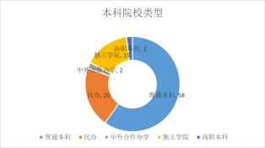
图 1 浙江省本科学校各类型占比
表 1 浙江省本专科学校部分信息

 | 类型 | 学校数 (所) | 毕业生数  (人) | 招生数  (人) | 教职工数 (人)
 |  |  |  |  | 计 | 其中：专任教 师
普通 本科 | 普通本科 | 58 | 171415 | 202277 | 82111 | 300
 | 民办 | 20 | 52746 | 54076 | 13516 | 6153
 | 中外合作办学 | 2 | 2415 | 2658 | 1008 | 24438
 | 独立学院 | 15 | 37615 | 36699 | 7869 | 1360
 | 高职本科 | 2 | 184 | 6166 | 1654 | 754

高职 专科 | 高职专科 | 49 | 174665 | 194021 | 30144 | 12300
 | 其中：民办 | 10 | 33754 | 47037 | 5413
从数据可以看出，浙江省本专科学校数量庞大，且每年的招生人数以及毕业人数也 不在少数，公办学校占据大多数，基于目前国内对于网络安全人才的重点培养，浙江省 巨大的高校人才为其奠定了牢固的基础。
通过阳光高考的专业库查询，浙江省开设网络安全专业的高校有 4 所，分别为杭州 电子科技大学，浙江万里学院，宁波工程学院，浙江师范大学行知学院；开设信息安全 专业的高校有 3 所，分别为浙江大学，杭州电子科技大学，浙江工商大学。1根据南方报 业传媒集团，南方都市报，南都大数据研究院联合发布的统计数据显示，浙江省开设网 络安全专业院校数量位居全国第十，前十地区数据如图 2 所示。
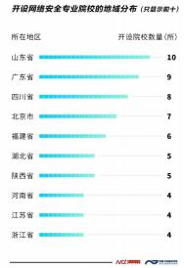
图 2 全国开设网络安全专业院校的地域分布
网络与信息安全作为一门交叉性强的新兴技术专业，在本科类院校中开设较早，尤 其是双一流院校。而近几年在高职高专类院校中，开设信息安全技术应用专业的已超过 200 所，有赶超本科类院校的趋势。随着近几年网络安全产业蓬勃发展，高技能实战型 网络安全人才需求缺口巨大，且国家对于网络安全产业与职业教育改革两条赛道均给予 大力扶持，网络与信息安全专业成为“香饽饽” 。[3]结合上数据可以看出来，浙江省近 年来对于网络安全人才培养力度的加强和重视。
拉勾数据研究院数据显示，2022 年网络安全人才需求排名前五的城市分别是北京、 上海、深圳、杭州和广州，占据市场总需求的 58.10%，比去年同期下降 3.07 个百分点。 随着以杭州、成都、武汉、南京、西安为代表的新一线城市加快网络安全产业布局，以 及实力强劲的网络安全企业纷纷在新一线城市开设分公司或办事处拓展业务版图，对当 地网安人才的需求不断扩大，新一线城市网安人才招聘需求较 2021 年同期上涨 5.47%。

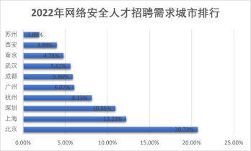
图 3 2022 年网络安全人才招聘需求城市排行
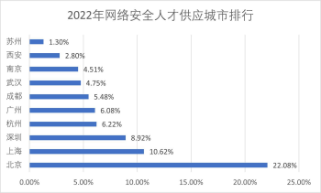
图 4 2022 年网络安全人才供应城市排行2
从奇安信发布的 2022 年网络安全人才市场状况研究报告来看， 目前，国内网络安 全人才培养的主流途径是高等院校开展的网络空间安全等相关专业学历教育，主要培养 本科及以上的专业人才。[4]从 2022 年求职者的学历情况来看，本科毕业生占比最高，为 61.1%；其次是大专毕业生， 占比 27.3%；硕士毕业生排第三， 占比 8.3%；博士毕业生 占比较低，仅为 0.2%。与 2021 年网络安全人才求职者学历分布相比，硕士生占比略有 下降，但依旧是由本科毕业生与大专毕业生组成了近 9 成的求职者。无论是安全企业还 是一般政企机构，招聘的网络安全人才的学历同样集中在本科和大专。从安全企业来看， 67.4%的职位要求求职者学历在 本科及以上，24.1%的职位要求学历大专及以上；从政 企机构的安全岗位招聘需求来看，44.6%的职位要求学历本科及以上，43.1%的职位要求 学历大专及以上。对比用人单位对不同学历网络安全人才的需求占比来看，安全公司对 本、专科毕业生的用人需求在最近两年变化不大，但其他政企机构对本科人才的需求有 显著下降，已经从 2019 年的最高点 53.7%下降到 43.1%，本科与专科人才在政企机构的 需求占比已经接近持平。

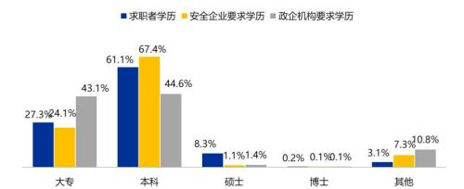
图 5 网络安全人才与用人单位招聘的学历要求对比3
一般政企机构 (非专业安全企业) 本科人才需求显著下降。一般政企机构对本科人 才的需求已经从 2019 年的最高点 53.7%下降到 43.1%，这一比例已经与其专科人才的需 求基本持平。事实上，一般政企机构并不具备对网络安全人才的在职培养能力，直接招 聘更具专业技能的专科人才无疑是一种更优的选择。但对于专业安全企业来说，对本科 及以上人才的需求仍然十分强劲。
统计显示，2022 年求职者期望的平均薪酬约为 14161.8 元/月，较 2021 年增加了 148.6 元/月。但 2022 年求职者的期望薪酬依然要高于用人单位提供的平均薪酬，政企 机构提供的网络安全相关岗位的平均薪酬约为 12157.5 元/月，安全企业提供给网络安 全相关岗位的平均薪酬约为 13718.5 元/月。如图 6 所示，求职者期望薪酬与政企机构、 安全企业提供的薪酬越来越接近。可见，网络安全相关岗位的细化、能力要求的明确与 求职者对自身技能优势的掌握，在使企业能够更好地根据需求招聘到对口人才的同时， 不同角色对岗位的定位和目标也越来越统一。企业会愿意适当的提升岗位薪酬，网络安 全人才的渴望薪酬也趋见平稳。具体每年平均薪酬对比见下图：
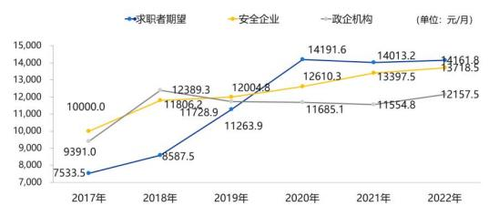
图 6 网络安全人才渴望平均薪酬与用人单位提供平均薪酬对比

4 结果讨论
当前，我国网络安全产业进入加速发展阶段，千行百业对网络安全人才的需求增速 不断加快。党中央、国务院及各级地方政府高度重视网络安全产业和人才建设与发展工 作。结合数据分析结果，我们可以得出以下几点结论：
(1)浙江省高校培养网络安全人才起步早，但培养范围不广。从开设全国网络安全 专业数量上可以直观看出，浙江省的排名靠前。浙江高校在政策，环境发展下，更快更 主动的开设专业，可以看出浙江省对该专业人才的重视。从浙江实际情况与工业和信息 化部人才交流中心人才大数据中心发布的数据 (图 7) 对比来看，浙江省内本科院校开 设网络安全专业比高职高专院校少，主要集中在杭州一个城市。分析其原因一方面是高 职高专院校专业灵活性高，对于专业的开设无需向教育司申报，而本科院校需要相关申 报。造成部分高校对开设专业的积极性下滑。另一方面可能是杭州作为浙江省会城市， 人才基数大，人才质量高，就业需求多，人才市场大更容易容错，容许人才改变自身决 定。
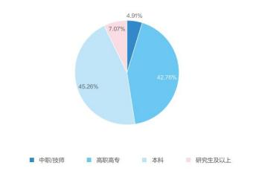
图 7 网络安全专业在校生在本专科院校中的分布
(2)从浙江省的院校专业建设上看，浙江省的网络安全人才培养力量，培育数量持续 提升，就业信心与就业形势持续向好。浙江省的省会城市杭州是网络安全人才供应和需 求的主要城市，从培养到就业，乃至就业薪酬来看，都处于良性发展中。随着政策的进 一步完善，以及国家网信事业的发展，长期内网络安全专业属于热门专业。意味着未来 浙江省高校培养的网络安全人才和需求会继续增加。
5 未来发展预测或相关建议
(1)积极鼓励高校开设网络安全专业，满足市场需求
从宏观政策层面看，国家网络安全人才发展顶层设计、政策供给和机制保障不断完
善，我国网络安全产业人才发展环境不断优化。浙江省可以继续加大鼓励高校根据自身 办学基础和办学条件，科学论证网络安全人才培养内容和模式，支持有条件的高校设立 网络安全一级学科或在相关一级学科下设网络安全专业方向。继续增大人才培养基数，

满足目前人才紧缺的市场。
(2)联系网络安全相关企业及用人单位，在保证人才数量的同时提高人才质量
加强与网络安全相关企业及用人单位对接，紧密跟踪网络安全技术发展趋势和产业 发展动向，强化网络安全人才培养的产业需求导向，培养符合市场需求的人才。了解网 络安全技术研发、行业应用对人才的知识结构、专业技能等方面的岗位要求，科学规划 网络安全核心课程、必修课程、选修课程、实习课程的教学内容。 (3)夯实网络安全产业人才工作基础，培养复合型人才
从行业储备需求看，行业监管力度升级，更多行业对网安人才储备呼声渐起。同时， 随着安全应用场景的不断拓展，细分领域对拥有跨领域、跨技术的高素质复合型网络安 全人才需求明显增加。[5]所以针对安全应用场景的不断发展与改变，了解最新环境与态 势，培养复合型人才。
写作心得体会
本次报告主要是根据 2022 年各个网络安全专业相关企业，浙江省政府发布的官方数 据分析总结而成。报告的主要难点就是数据的采集与整理，由于网络安全产业刚刚起步， 以省级为单位的数据相对较少，数据分布较散。本报告数据主要是通过分析维度入手， 从浙江省高校的数量，开设专业，培养规模，供应与需求，薪资待遇几个层面依次去写， 并逐步收集相关数据用于后续总结。
通过本次报告，我基本了解了浙江省的网络安全产业以及全国的网络安全产业情况， 随着近五年对于国家安全的重视，以及相关法律法规对社会企业的约束，网络安全人才 是国内人才市场所急需的。我本身专业为计算机科学与技术，但可能未来工作对我的网 络安全意识的要求可能更高。所以通过本次报告我能有机会了解网络安全行业的发展现 状，发展趋势，相信对未来的工作也有一定帮助。

参考文献
[1] 中国信息通信研究院.中国网络安全产业白皮书[R/OL]. (2022-1-25).http://www.caict.ac.c n/kxyj/qwfb/bps/202201/P020220124544366719425.pdf.
[2] 浙江省教育厅.2022 年浙江省各级各类教育基本情况[R/OL]. (2023-5-6).http://jyt.zj.gov. cn/art/2023/5/6/art_1229266681_5108702.html.
[3] 工业和信息化部人才交流中心.2022 网络安全产业人才发展报告[R/OL]. (2022-9-7).https:// miitec.cn/home/index/detail?id=2859.
[4] 奇安信行业安全研究中心.2022 年网络安全人才市场状况研究报告[R/OL]. (2022-9-8).https: //www.qianxin.com/threat/reportdetail?report_id=159.
[5] 北京航空航天大学.网络安全人才实战能力白皮书[R/OL]. (2022-9-6).https://www.rmzxb.co m.cn/c/2022-09-07/3196974.shtml.

